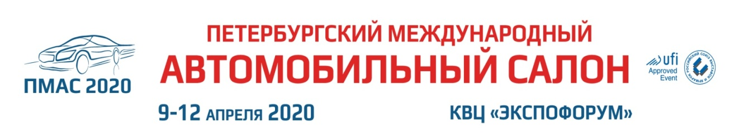

2-ой ПЕТЕРБУРГСКИЙ МЕЖДУНАРОДНЫЙ АВТОПРОМЫШЛЕННЫЙ ФОРУМ

ДОГОВОР-ЗАЯВКА на участие
Просьба заполнить и отправить по адресу: to@farexpo.ru

Компания: _______________________________________________________________________________________
Руководитель: __________________________________________________________________________________
^{ФИО, должность}
ИНН: КПП: _____________________________________________

Юридический адрес: ____________________________________________________________________________

Почтовый адрес: _________________________________________________________________________________

Телефон: _(__ _)_______________________ E-mail: _________________________________________

Просим зарегистрировать нашу компанию в качестве участника «2-ого Петербургского международного автопромышленного Форума», проходящео в рамках выставки ПМАС 2020.

Участие в выставке ПМАС 2020 (ДА / НЕТ) просьба отметить

Делегат Форума: __________________________________________________________________________________
^{ФИО, должность}
Участие с докладом/без доклада (ДА / НЕТ) просьба отметить

Название доклада или презентации / __________________________________________________________
_________________________________________________________________________________________________________

Регистрационный взнос в сумме 10 000 рублей (с учетом НДС 20%) оплачивают все делегаты Форума, кроме представителей компаний, участвующих в выставке ПМАС 2020 с собственным стендом.
Регистрационный взнос покрывает расходы Организатора на: аккредитацию делегатов,
организацию заседаний, деловой завтрак, кофе-брейк, фуршет, диплом участника,
предоставление пакета электронных информационных материалов Форума:
аналитический отчет «Итоги работы автомобильной промышленности РФ за 2019 год» , сборник
докладов и презентаций пленарного заседания.

ВСЕГО К ОПЛАТЕ : РУБ. (с учетом НДС 20%)

На основании настоящего Договора-заявки, Организатор Форума выставляет счет на оплату участия.
После получения денежных средств Организатор направляет участнику Форума подтверждение о регистрации.
Отказ от участия в Форуме с возвратом оплаченного регистрационного взноса принимается только в письменном виде (заверенный подписью руководителя, главного бухгалтера и печатью компании) и возможен до 25 марта 2020 года.
Настоящей заявкой Компания признает все условия организации Форума.

Дата заполнения: “ ” 2020_ г.

Компания ( полное наименование) | Организатор Форума:  ООО «ФАРЭКСПО»  19605, Санкт- Петербург, 5-ый Предпортовый пр-д, 26 Е  БЦ «Альфа-Пулковское»  р/с 40702810868000002797 в филиале ОПЕРУ  ПАО Банк ВТБ в Санкт-Петербурге,  к/с 30101810200000000704;  БИК 044030704; ИНН 7841005070; КПП 784101001
Руководитель: / / | Генеральный директор: О.И. Шость
М.П. | М.П.

